Муниципальное бюджетное общеобразовательное учреждение
Половинкинская средняя общеобразовательная школа

Гусева Елизавета Александровна,
13 лет 7б класс,
п.Половинка Кондинского района ХМАО – Югра

Образовательный – интернет проект,
посвященный Году литературы
«Читай, чтобы сделать мир лучше!»

Онлайн-экспедиция «Литературные места России»
Россия. Югра. Гений места.
Связь человека с местом его обитания загадочна, но очевидна. Ведает ею известный древним genius loci, гений места… Город, село, любое место обитания мы обычно воспринимаем через знаменитую, известную, гениальную личность, родившуюся, жившую, может быть, бывавшую в этом месте.
Города и села могут быть маленькими, но их история- никогда. «Гений» имеет к «месту» непосредственное биографическое отношение: Лермонтов- Тарханы, Пушкин- Москва, Лев Толстой- Ясная Поляна… Это литературные места России, известные практически всем.
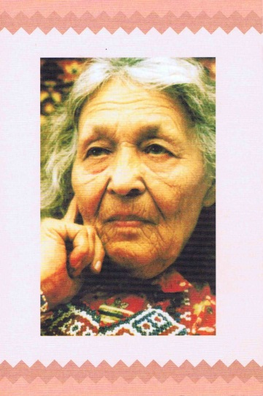
Россия. Югра. Конькова… Да, это тоже литературное место. Литературное место Югры. Для нас, жителей Кондинского района, для всего нашего округа, его ауры, духовности, особого уклада жизни, большая честь, что именно здесь, в затерянной в древних мансийских лесах деревне Евре (бывшей Пелымской волости Екатеринбургской губернии) в роду Чаек, легких и веселых, чаячьих людей, 28 июля 1916 года, родилась талантливая мансийская сказительница Анна Митрофановна Конькова (Картина).
Именно с этого места, таежной деревни Евры, двадцатилетняя Анна уехала поступать в Остяко-Вогульское (ныне Ханты-Мансийское) педучилище.
…Как много у нас в России мест с причудливыми названиями!
Слово «Евра» говорит само за себя – « мансийская лесная деревня», - малая родина сказительницы Коньковой. Впервые я услышала об этом необычном месте от отца, который с друзьями часто бывал там на охоте, рыбалке, ездил за морошкой, белыми грибами. Прошлым летом посчастливилось и мне побывать в Евре .
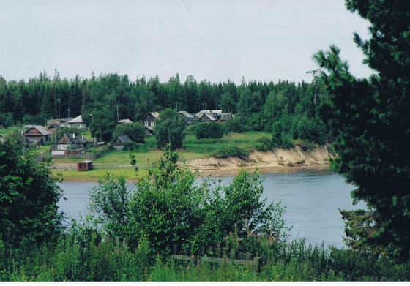
Приглашаю вас вместе со мной посетить это удивительное место Югры, что в десятке километров от города первой Шаимской нефти – Урая.
По словам сотрудников нашего Учинского этнографического музея, история деревни Евры уходит корнями в древнейшие времена.
Вот выдержки из уникальной книги « Очерки истории Югры», согласно которым, на реке Евра стоял Карта- уш (укрепленный городок), который в XVI – XVII веках являлся столицей Вогульского княжества, располагавшегося в верхнем и среднем течении реки Конды, и был уничтожен во время русско- кодского похода зимой 1593-1594гг.
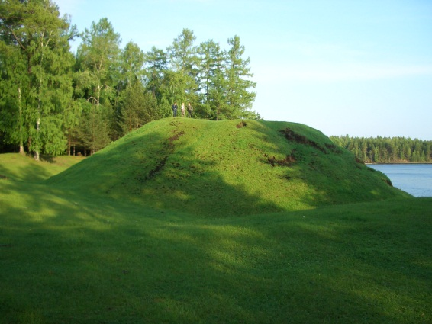
Следующие данные относятся к 1715 году , когда схимонах Федор отправляется на Конду крестить «неверных». Но вогулы, как тогда называли манси, еще долго следовали обычаям и традициям предков.
Малой родиной Анны Коньковой стала таежная деревенька в окружении вековых кедров, сосен .
Удивительное место ! Царство колючей хвои… Кругом выбиты тропы звериными лапами и копытами. Места благодатные. Дичи, рыбы- лови- не выловишь , безбедно можно прожить.
Деревня Евра была небольшая, не более 200 жителей . Сеяли пшеницу, рожь, разбрасывая семена из лукошка, рыбачили, охотились, держали лошадей. По воспоминаниям старожилов, ерши там ловились с ладошку!
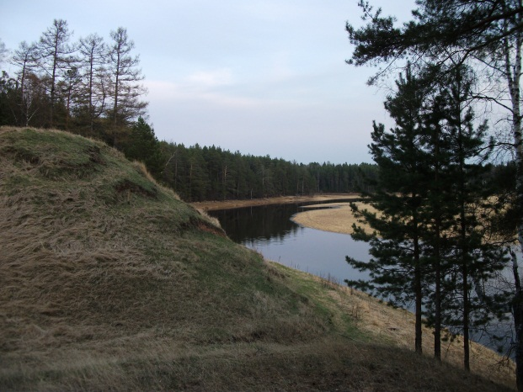
Я часто думаю, почему Евру можно назвать «гением места»? И понимаю , что все основания для этого есть.
Нельзя без Евры представить жизнь и творчество Коньковой .
Посмотрите, как бежит быстро-быстро одноимённая речка Евра туда, к Конде , к Оби , к Северному Ледовитому океану .
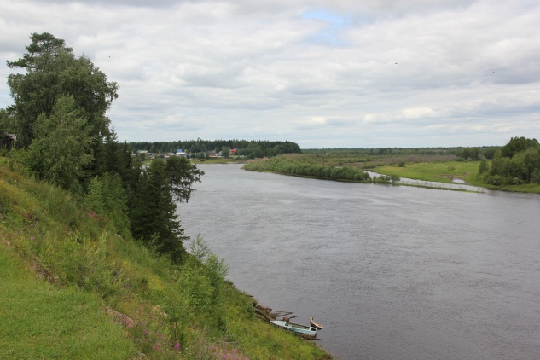
Наверное, именно с этого крутого берега девушка-подросток Аннэ спускала на воду шаткую лодку- обласку и плыла проверить сети , а вон там , за тем курганом, участвовала в загонной охоте на лосей- Празднике пёстрой стрелы, а вечером , когда начинают светить жемчужины звёзд ,вышивала меховую одежду ,слушая родовые легенды и мифы своего народа - кондинских манси ,удивительные сказки, которые рассказывала бабушка Околь .
Внучка приносила во двор собранную с утра лиственничную губу , аккуратно её разжигала , и наступала благодать . Дымокур хорошо отгонял комаров, глаза не ел да ещё приятным ароматом баловал .
И хотя в каждой избе в Евре был свой сказочник , к дымокуру сходилась вся деревня . Как говорила бабушка Околь , без сказок расти- что без соли жить .
По словам сотрудников Учинского этнографического музея , раньше у манси не было принято записывать предания. Одну и ту же легенду они рассказывали по-разному, кто как мог. Конькова , не нарушая традиции , придумывала свои варианты сказаний .
В архивных документах музея сохранились воспоминания тех, кому посчастливилось услышать сказки юной Аннэ .
«Бывало , возьмётся она за блины , досочку положит на кадку , а на неё –листок бумаги . И пока блин пёкся ,она на ходу записывала начало услышанной в детстве бабушкиной истории. Затем блин переворачивала и сочиняла новый сказочный сюжет».
Я читаю эти, уже ставшие архивом, воспоминания очевидцев и думаю, что только здесь, в Евре, могла появиться на свет удивительная мансийская сказительница Конькова…
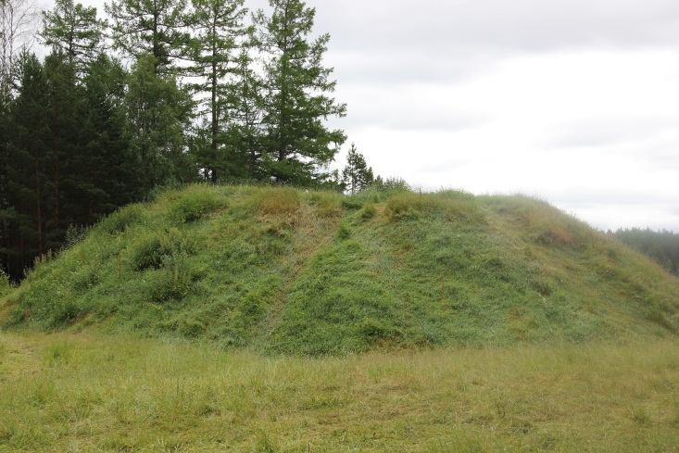
Сколько лет этому месту, точно никто не знает. Говорят, что история бывшего поселения насчитывает тысячелетия. В окрестностях Евры есть древние городища – старые курганы- обозримые, со всех сторон рукотворные холмы, заросшие травой, которые сохранились в первозданном виде.
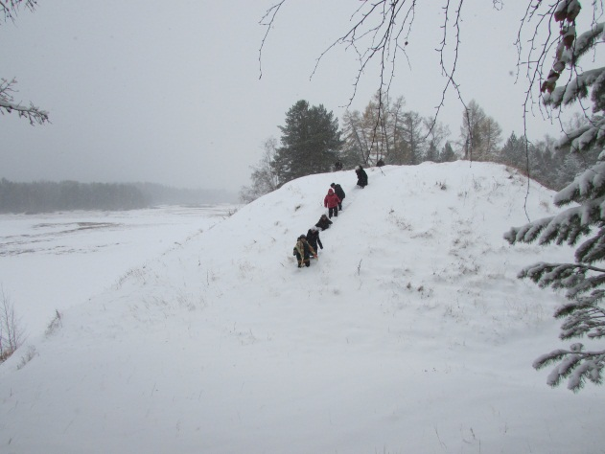
Места эти необычные, заверованные, где предки Аннэ поклонялись священной птице- трясогузке. Сюда и сейчас приезжают люди поклониться духам предков, мысленно обращаясь к ним с просьбой о помощи.
А ведь именно на эти курганы Евры мы любим приезжать!
… Побросав рюкзаки, с шумом, гвалтом, наперегонки взбираемся на крутой холм, как бархатом, покрытый травой- муравой! И замираем на миг…
Удивительное, необычное место! С одной стороны- живописный берег, с другой- маленькая извилистая речка Евра, которую с удочками на плечах вброд можно перейти . Если там, где раньше была деревня, сухость, песок, сосны, то здесь, на холме, всегда ветрено. Зимой- метели, летом и осенью тянет с реки, напитывая воздух влагой и прогоняя гнус. Вокруг- густой пихтач, кедровник, а клевера – не счесть! Могучие раскидистые кедры, которым перевалило, наверное, лет за триста, в ветреную погоду сами сбрасывают с себя спелые шишки. Их даже сбивать не надо. Сидишь у костра, слушаешь тишину. И вдруг то там, то здесь шлеп-шлеп… Это шишки падают.
… А с сумерками разжигаем костер. И сразу в пугающей темноте обступают нас молчаливые кедры, крепкие, звенящие лиственницы.
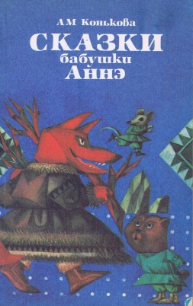
И оживают герои сказок бабушки Аннэ: жадная мышка Тэряйка, умный Лось, Окунь, который стал полосатым… Может быть, здесь, в местной глухомани, в Деревне Глаз, в маленькой избушке- кял-келе, жила та самая Храбрая Татья, сумевшая спасти своего мужа Апоньку от Болотного духа- Комполэна.
Сказки бабушки Аннэ- живая часть всей культуры фино-угорского мира, потому что в них рассказывается о жизни предков, быте, традициях, идеалах. Только эта суровая земля, честные и трудолюбивые люди могли создавать легенды, которые согревали сердца в долгие полярные ночи. Жизнь прекрасна, словно говорят герои сказок, только надо верить в это, надо уметь сделать ее такой.
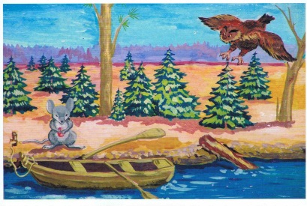
«Добро делаешь- не кайся, а зло- не похваляйся», «Кого боятся, того не любят», - это наставления сказочных героев Коньковой вспоминаешь с особым чувством именно здесь, на ее малой родине.
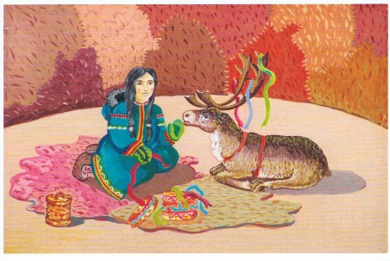
Как и бабушку Околь, саму сказительницу Аннэ еще в девичестве в стойбище называли Матерью Матерей- высоким званием мансийской женщины- за раннюю мудрость, памятливость, умение промышлять рыбу, зверя.
Так Анна Митрофановна становится хранительницей памяти народа.
И хоть трудовой путь Коньковой начинался вдали от родных мест- в национальных школах Березовского района, затем в кочевой школе на озере Пыжьян Ханты-Мансийского района, будущая сказительница генетически впитала в себя бесхитростное простодушие предков бабушки Околь и своевольный нрав матери, душу таежной мансийской глубинки- Евры.
Дух Конды от князей мансийских и их уклада жизни до нынешних времен, создал удивительную историю этого таежного края.
…Мне трудно представить, что полторы тысячи лет назад, возможно, именно на этом месте ,где мы с любим сидеть у костра ,стояла крепость мансийского князя и его свиты, а внизу у подножия располагалось селение. А там, за вековыми елями и пихтами, притаились воины князя, сторожа его сон. Место обозримое, хорошо просматривалось со всех сторон, поэтому кондинские манси ,воевавшие с коми-пермяком, оказывались всегда в выгодном положении.
О том, что здесь действительно было древнее поселение , подтверждают и археологи, изучающие историю этого уникального уголка кондинской тайги. Сегодня известно, что первые поселенцы здешних мест были представителями довольно развитой цивилизации: недалеко от древнего городища до сих пор можно найти осколки старинной посуды ,украшения тонкой ручной работы и даже металлические изделия. Каждый раз из поездки мы привозим домой бережно очищенные от земли фрагменты керамической посуды.
В аннотации к книге Коньковой « И лун медлительный поток» сказано: «В Евре-мансийской деревне, наряду с традиционной и берестяной утварью бытовали венские стулья и изделия демидовских мастеров , каслинское литье ,зеркала венецианского стекла… Евринские мужики участвовали в Ирбитских ярмарках и этим стягивали в прочный узел торговые пути Китая, Средней Азии ,Германии ,Франции, Урала, Сибири».
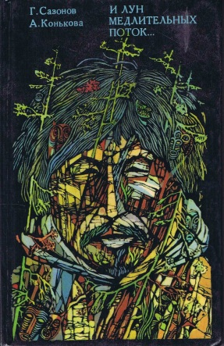
…Как жаль, что сейчас нет возможности заглянуть в глубины веков, увидать и прочувствовать то время. Именно поэтому я люблю приходить в наш Учинский этнографический музей ,который хранит немало архивных документов, приоткрывающих тайны малой родины мансийской сказительницы.
Такое впечатление ,что люди здесь жили всегда ,около Евры, из века в век. Никто не видел это место безлюдным, опустевшим. Но деревня была сожжена. …Дети ,пытаясь выгнать из дупла белку, спалили дерево, в результате сгорела вся Евра.
Но живёт это место в сказках бабушки Аннэ, в её романе «И лун медлительный поток» !
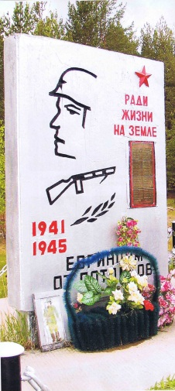
… Сегодня ,на месте бывшей деревни, стоит памятник «Евринцам-от потомков», памятник воинам, павшим в годы Второй мировой войны. На месте часовни установлен поклонный крест, произведена разметка деревни. …Можно не побывать в Греции ,не увидеть египетских пирамид ,но достаточно приехать сюда, в Евру , чтобы понять , что история этого места –частица культуры не только Конды , Югры, но и всей России.
Маленькая Евра дала миру известных людей: Евдокия Картина( Кузакова)-филолог, крупный ученый, финно-угровед, а кроме этого ,учителя, общественные деятели, врачи....
Настоящий памятник Евре создала Мать матерей , внучка сборщика податей и хранителя родового капища –Анна Митрофановна Конькова,-член Союза писателей , почётный гражданин города Ханты-Мансийска,
Заслуженный деятель культуры округа , для которой сказка стала делом всей её жизни.
Евра-это историко – литературное место .
А, как известно , у каждого места своя неповторимая судьба и своя память .
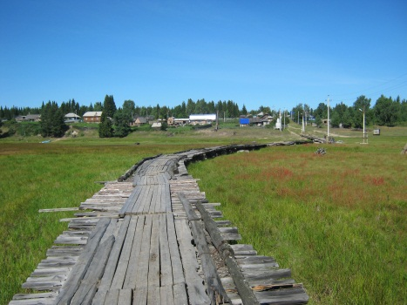
Этот духовный капитал древние римляне называли « Cenius loci» -«гений места». Уже тогда , тысячи лет назад , люди знали: нельзя покорить народ,
который помнит и ценит прошлое .
Прощаясь с этим удивительным местом , я всегда бросаю а в речку монету , чтобы обязательно сюда вернуться .
Россия. Югра. Евра. Конькова. Гений места.

